Kobho Collagen + Hyaluronic Acid Liquido 20 Viales 25 ml
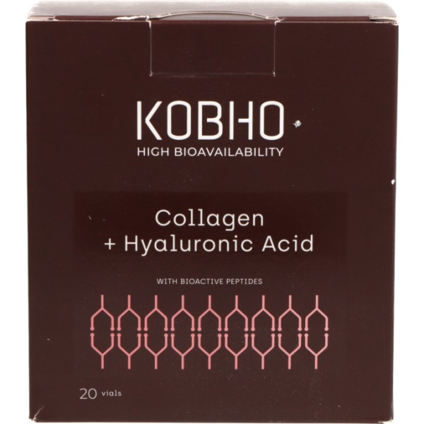
DESCRIPCIÓN DEL PRODUCTO
Kobho Collagen + Hyaluronic Acid presenta una fórmula líquida en 20 viales de 25 ml, diseñada para reforzar desde dentro tus tejidos más vulnerables como piel, cabello, uñas y articulaciones. Con colágeno Verisol® de alta absorción y ácido hialurónico, esta combinación se complementa con antioxidantes, vitaminas y minerales esenciales que actúan sinérgicamente para combatir el envejecimiento y mantener una textura firme e hidratada.

COMPOSICIÓN DEL PRODUCTO
Colágeno hidrolizado Verisol®: favorece la formación de nuevas fibras de colágeno para mejorar firmeza y densidad dérmica.
Ácido hialurónico: hidrata profundamente la piel, articulaciones y tejidos conectivos.
Coenzima Q10 y resveratrol: propiedades antioxidantes que ayudan a proteger y revitalizar la piel.
Vitaminas A y C: contribuyen a la renovación celular, la producción de colágeno y la defensa antioxidante.
Biotina y zinc: fortalecen cabello, uñas y procesos regenerativos cutáneos y sistémicos.
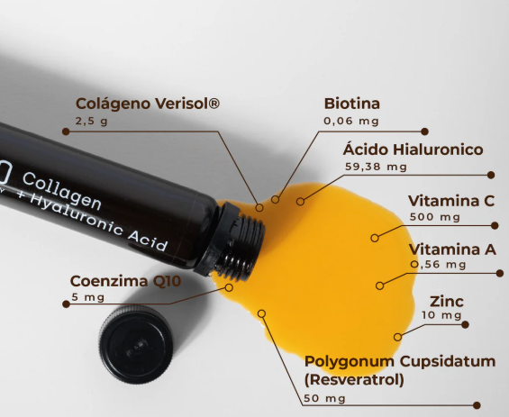

Kobho Protocolo Sueño Neuro Sleep 28 Capsulas + 28 Viales
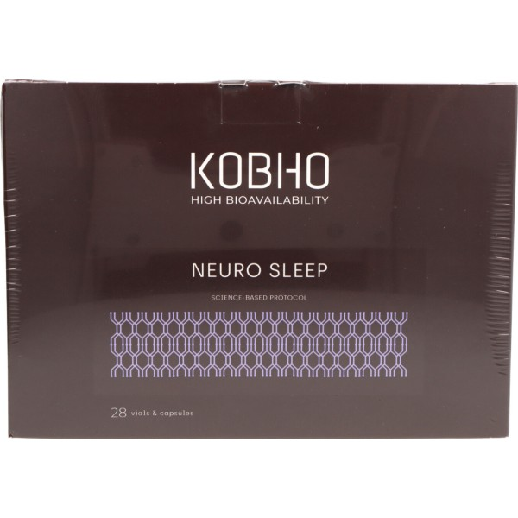
DESCRIPCIÓN DEL PRODUCTO
Neuro Sleep de Kobho es un sistema dual en cápsulas y viales, especialmente diseñado para mejorar el sueño desde múltiples ángulos. Combina 13 ingredientes activos, como melatonina, ashwagandha, magnesio, triptófano, glicina y extractos vegetales, contribuyendo a dormir rápido, asegurar un descanso continuado, gestionar el estrés, así como fomentar la memoria y el rendimiento mental.

COMPOSICIÓN DEL PRODUCTO
Cápsula nocturna: melatonina (1 mg), GABA, extractos de valeriana, pasiflora, amapola californiana y ashwagandha —para promover relajación y facilitar el inicio del sueño
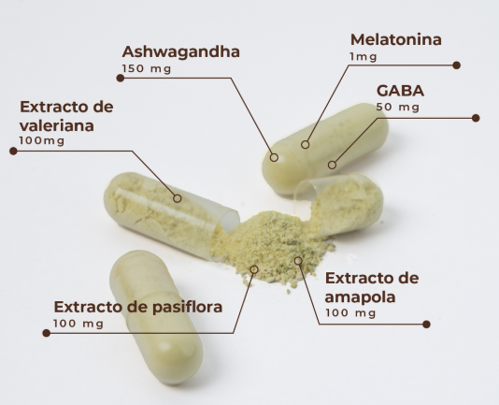
Vial bebible: magnesio (forma bisglicinato), glicina, triptófano, ashwagandha, extractos de camomila, melisa, lavanda y griffonia —apoya la calidad del sueño, regulan cortisol y reducen fatiga
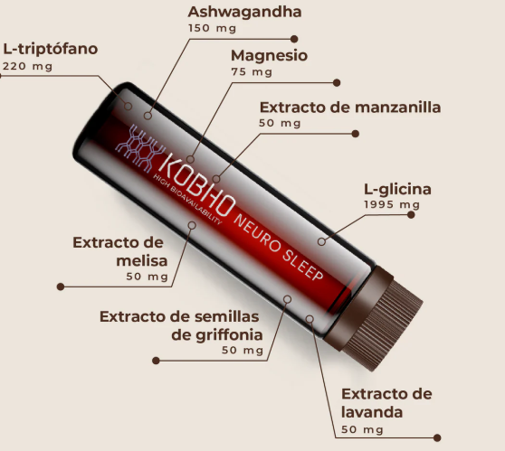
MODO DE EMPLEO
Tomar 1 cápsula y 1 vial juntos al inicio de la cena, preferiblemente junto a alimentos grasos para mejorar absorción
El tratamiento consiste en 28 días seguidos, seguido de 2 días de descanso antes de iniciar un nuevo ciclo

Kobho Magnesio + Vitamina B6 20 Viales 25ml
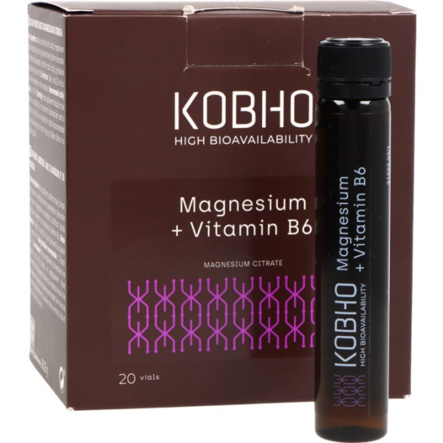

DESCRIPCIÓN DEL PRODUCTO
Kobho Magnesio + Vitamina B6 es un suplemento en formato de 20 viales bebibles, diseñado para reforzar el organismo en situaciones de cansancio, estrés físico o mental. Su fórmula combina magnesio en forma de citrato, de alta biodisponibilidad, con piridoxina (vitamina B6), potenciando sus efectos energéticos, cognitivos y de relajación

COMPOSICIÓN DEL PRODUCTO
Magnesio (citrato): contribuye al equilibrio nervioso, al funcionamiento muscular, a la salud ósea y a reducir el cansancio
Vitamina B6 (piridoxina): esencial en el metabolismo energético, la síntesis de proteínas y el funcionamiento del sistema nervioso; potencia la absorción del magnesio y mejora el descanso
Aporta sabor natural a plátano y conserva en agua con acidificantes (cítrico, málico) y conservantes aptos para el formato líquido
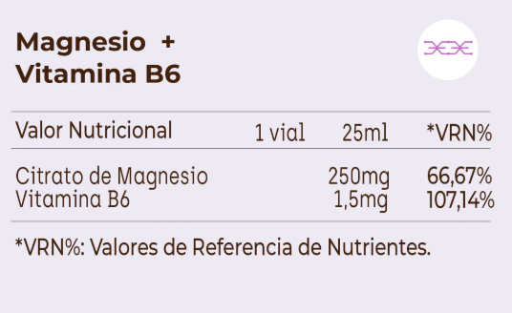
MODO DE EMPLEO
Tomar 1 vial al día, idealmente por la noche o después del ejercicio.
Agitar antes de consumir. Cada tratamiento proporciona 20 días de uso continuado.
Se recomienda una toma continua de al menos 6 meses para resultados óptimos:

Kobho Cúrcuma + Pimienta Negra 60 Cápsulas
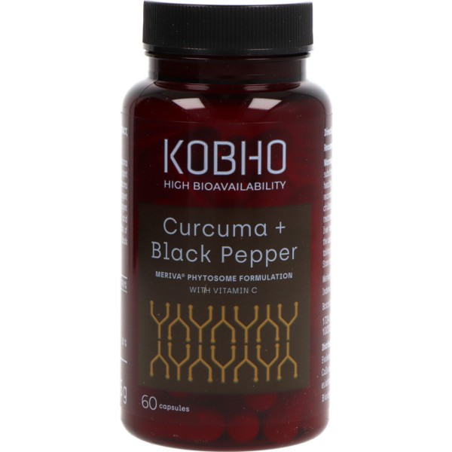

DESCRIPCIÓN DEL PRODUCTO
Kobho Cúrcuma + Piperina es un complemento alimenticio basado en extracto fitosomado de cúrcuma (Meriva®) y piperina de pimienta negra (Bioperine®), con vitamina C añadida. Su formulación busca mejorar la absorción y efectividad de la curcumina, protegiendo células frente al estrés oxidativo y favoreciendo el bienestar articular, digestivo, inmunológico y hepático.

COMPOSICIÓN DEL PRODUCTO
Curcuma Meriva®: extracto seco con 18 % de curcuminoides en formato fitosoma para una absorción superior (~29 veces mayor).
Extracto seco de raíz de cúrcuma 95 % curcumina: refuerza aporte de polifenoles antioxidantes.
Piperina (Bioperine®): mejora la biodisponibilidad de la curcumina y apoya digestión e hígado.
Vitamina C: antioxidante, refuerza sistema inmunitario, reduce cansancio y facilita formación de colágeno.
Celulosa microcristalina, lecitinas, hidroxipropilmetilcelulosa, antiaglomerantes (sales de magnesio, dióxido de silicio).
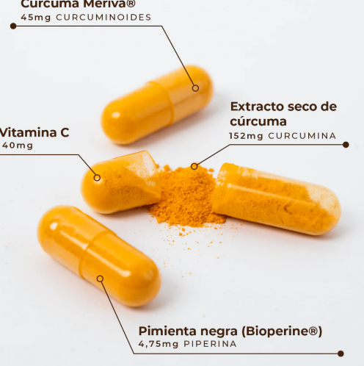
MODO DE EMPLEO
Toma recomendada: 1 cápsula al día, preferiblemente por la mañana junto a una comida.
Duración sugerida: mínimo 6 meses para beneficios sostenibles, sin necesidad de descanso.

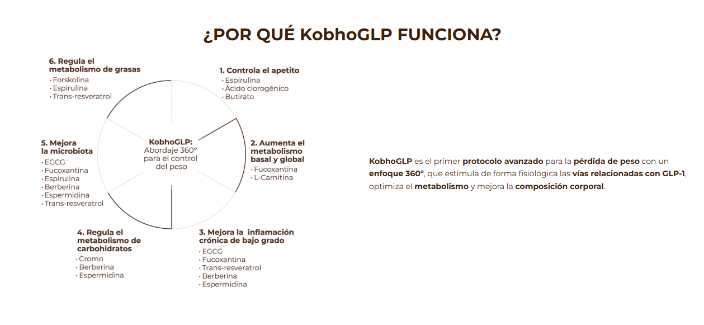
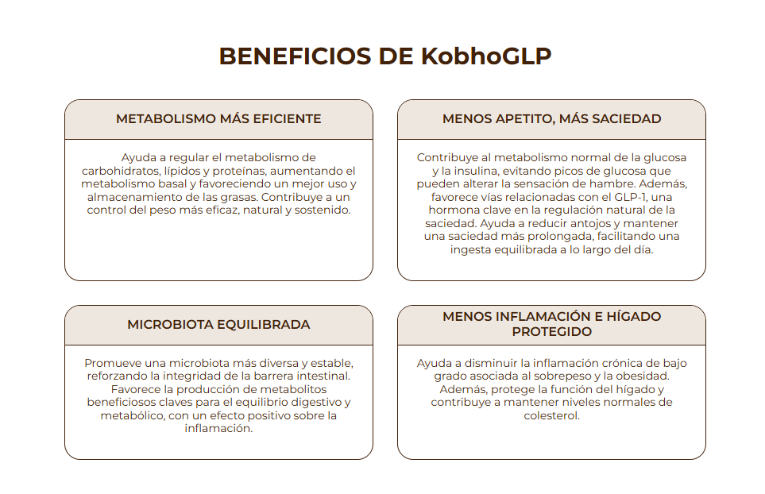
Kobho Kobhoglp 30 Viales + 90 Capsulas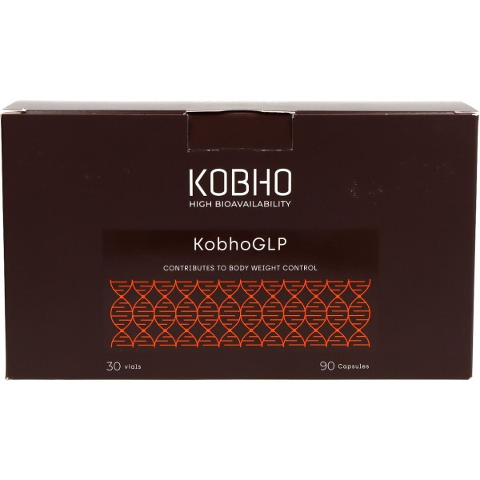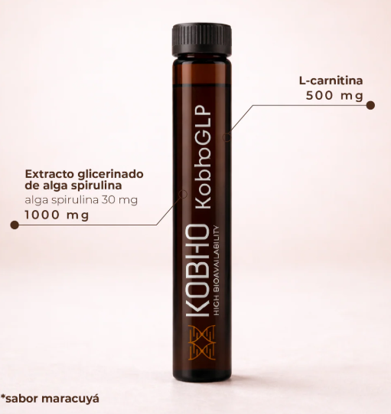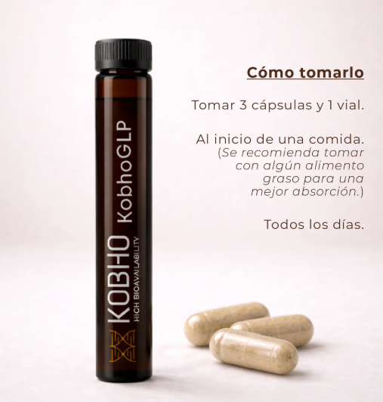

DESCRIPCIÓN DEL PRODUCTO
Kobho Kobhoglp 30 Viales + 90 Cápsulas es un complemento alimenticio diseñado como apoyo en programas de control de peso. Su formato combinado permite actuar de manera complementaria, integrando viales bebibles y cápsulas para una pauta práctica y estructurada.

Su fórmula está orientada a favorecer el metabolismo energético y ayudar al control del apetito dentro de una dieta equilibrada y un estilo de vida saludable. Los viales aportan una acción rápida y cómoda de tomar, mientras que las cápsulas completan la pauta diaria, facilitando la adherencia al tratamiento.

Este formato completo está pensado para personas que buscan un apoyo nutricional en procesos de control de peso, ayudando a mantener la constancia y reforzando el seguimiento del plan dietético.

COMPOSICIÓN DEL PRODUCTO
Extractos vegetales seleccionados.
Vitaminas y minerales.
Aminoácidos y otros nutrientes específicos.
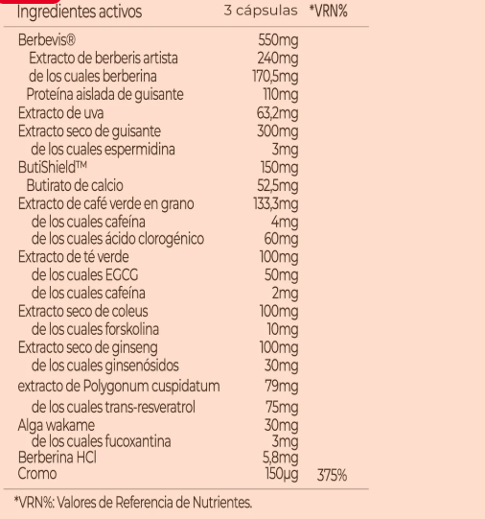
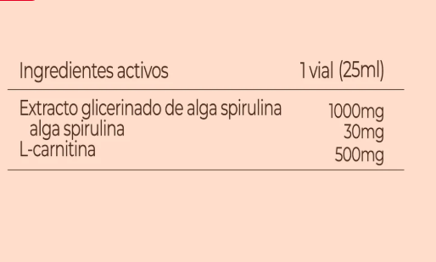

MODO DE EMPLEO
Tomar 1 vial al día, preferiblemente antes de una de las comidas principales.
Tomar las cápsulas según la pauta indicada en el envase.
Acompañar con abundante agua.
Seguir el programa durante el periodo recomendado.
